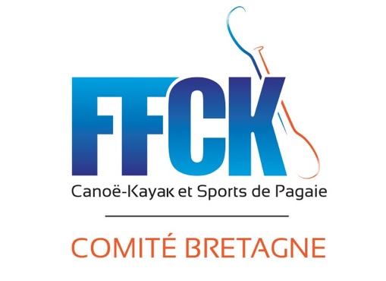
Commission régionale Loisir

Commission régionale handi / sport santé

Canoë Kayak Redonnais

« RANDO REDON »
Vilaine – Oust – canal de Nantes à Brest
Animation régionale loisir/handi/sport santé
découverte conviviale et sportive de la rando en canoë
27 – 28 – 29 août 2021
Cette animation prévue initialement en septembre 2020 avait dû être reportée… La voici enfin !
Le week-end est ouvert aux licenciés FFCK 2021, uniquement sur inscription préalable.
Attention ! Nous sommes contraints à limiter le nombre de participants à 49 par journée.

Niveau de pratique :
Le programme proposé ne comporte pas de difficulté technique (eau calme ; rivière classe 1). Cependant, les distances parcourues ne sont pas adaptées pour des personnes n’ayant pas pratiqué les mois précédents et un niveau « pagaie jaune » est recommandé.

Programme :
Le programme sera ajusté en fonction des conditions météo.
Les lieux et horaires de rendez-vous seront confirmés directement aux responsables des clubs inscrits.
L’essentiel des activités se déroulent le samedi et le dimanche ; pour ceux qui le peuvent et le souhaitent, l’animation débutera dès le vendredi après-midi. Il est possible de participer seulement à une journée de l’animation.
En raison des contraintes sanitaires, les repas ne sont finalement pas prévus par les organisateurs.

Vendredi 27 août
Pique-nique du déjeuner en commun
Descente de la Vilaine de l’écluse de Malon (Guipry) à Brain/Vilaine (environ 16 km).
Camping à Redon*

Samedi 28 août
Remontée de l’Oust, de Redon vers l’Ile aux Pies (environ 5 km).
Pique-nique et activités de découverte sur l’eau ou à terre sur le site de l’Ile aux Pies
Retour sur l’Oust jusqu’au camping de Redon (environ 5 km)
Ateliers : itinérance en canoë, navigation durable/environnement, pratique féminine… en fin d’après-midi.
Repas avec apéritif de bienvenue par le CRBCK au camping de Redon* : un barbecue sera à disposition ; chacun amène son repas (grande surface, boulangerie à proximité).

Dimanche 29 août
Boucle, du camping vers l’écluse du Bellion (Fégréac) pour revenir par le Canal de Nantes à Brest (12 km). Pique-nique et découverte des Buttes Rouges.
Retour en milieu d’après-midi.

*Les personnes qui le souhaitent peuvent évidemment choisir un autre mode d’hébergement

Matériel :
Les participants doivent venir avec leur matériel perso, ou celui de leur Club : canoë, pagaies, gilets.
Pour les repas, chacun apporte sa vaisselle et ses couverts. Chaque participant apporte ses pique-niques.

Conditions sanitaires :
La manifestation se déroulera en conformité avec les prescriptions sanitaires de la FFCK en vigueur à cette période.
En fonction des directives de la FFCK, l’organisation peut encore évoluer ; un pass sanitaire pourrait être demandé à chaque participant.
INSCRIPTION
A retourner avant le 15 août 2021 par courriel à : alain.valegeas@laposte.net

Nom du Club :

Responsable du groupe :
(Préciser si AMFPC ou MFPC)

Téléphone du responsable :

Adresse électronique de contact :

Participants :

NOM Prénom | N°licence | Téléphone* | Adresse courriel* | Présent-e  V 25 | Présent-e  S 26 | Présent-e  D 27
Ex :  DURAND Marie | 000208 | 0958654123 | mariedurand@hotmail.fr | X | X | X
*indispensable en cas de contact COVID

Frais de participation :
- Vendredi : gratuit
- Samedi + activités : gratuit
- Dimanche : gratuit

Seul le camping est à la charge des participants ; tarif : 5€ environ par personne et par nuit
L’inscription vous sera confirmée dès la réception, dans la limite du nombre d’inscrits.

